**НЕЛЬЗЯ ИСПОЛЬЗОВАТЬ НИ В КОЕМ СЛУЧАЕ:**

Sudo apt upgrade

**Промт для ИИ:** мне нужно Приложения для мониторинга состояния сети на линукс (убунту), расскажи какие скачать и как скачать

**Различные ссылки на всякий:**

<https://github.com/scencort/PM04> Самый подробный

<https://kvalik315.tilda.ws/> - от Линары 315

<https://nightviolet.pythonanywhere.com/> - документация пользователя для Android Studio

<https://kallerika.github.io/pm04/>

<https://github.com/CrystalCharin1/Mdk04>

<https://github.com/tretiakovalera/PM04/wiki>

<https://docs.google.com/document/d/11aIIFjcyCDH2AQDXNhg2iHWt372H6PT_0NzwTs3qcoE/edit?clckid=e1733fe6&tab=t.0> – от Кати 313

**Если ошибка с хешом:**

sudo kill -9 имя_процесса(там цифры будут как имя)

**Общая папка между Линуксом и Виндусом:**

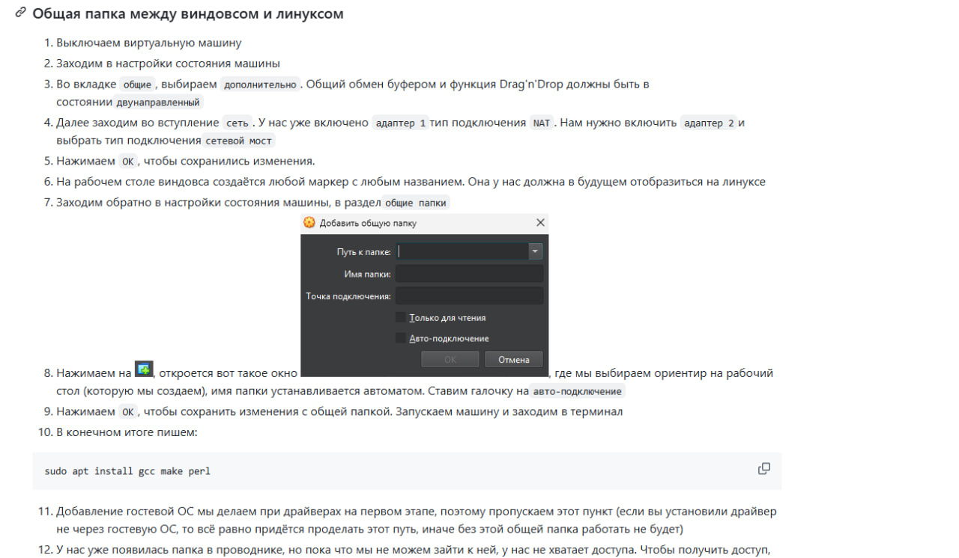

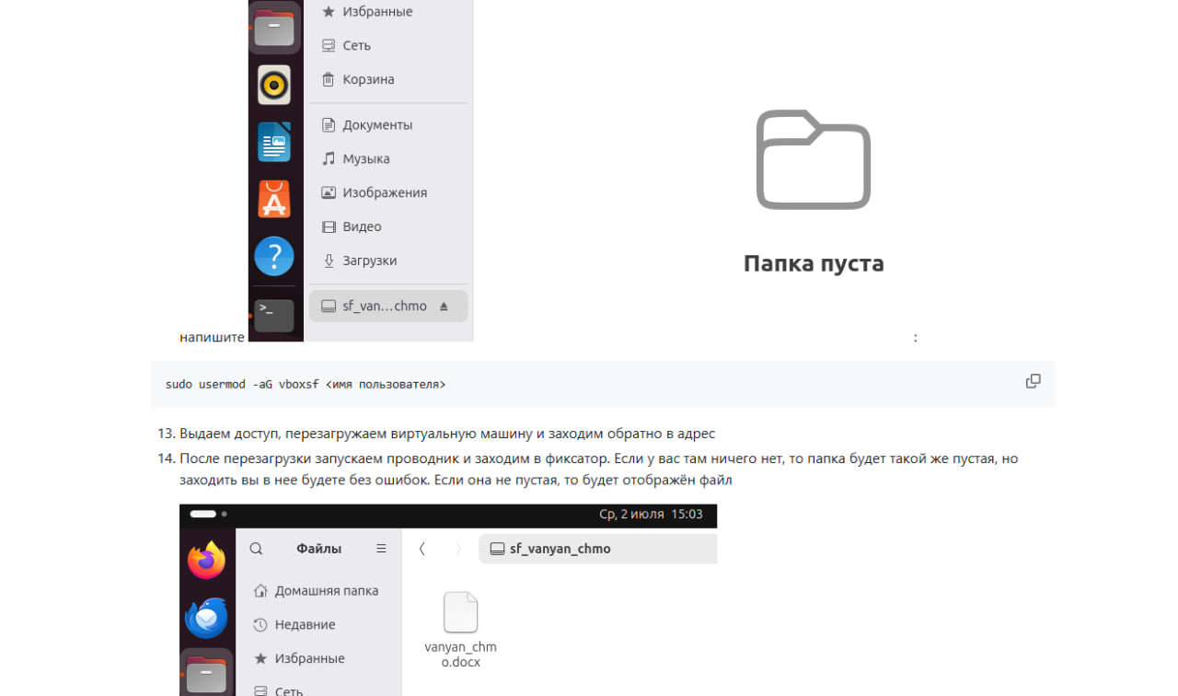

**Настройка ядра и просмотр:**

sudo vm.swappiness=10 - минимизирует использование свопа, что ускоряет работу на SSD.

sudo vm.vfs_cache_pressure=50 - сохраняет больше файлового кэша в памяти, что ускоряет работу с файлами

sudo sysctl -a | grep swa

sudo sysctl -a | grep vm.vfs

**Драйвера:**

sudo apt update

sudo ubuntu-drivers autoinstall (если не работает, то переходим в файл и меняем, смотреть скрин)

другой способ установки:

sudo apt install -y build-essential dkms linux-headers-$(uname -r)

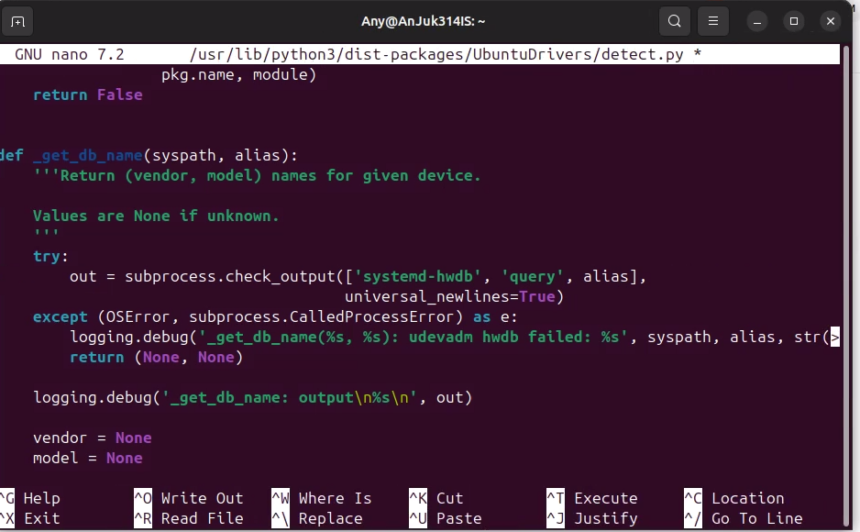

**Гостевая ОС:**

1.Устройства -> Подключить образ гостевой ОС

2.Открываем диск (см.картинку) -> в моем случае выбираем autorun.sh.

3.Правой кнопкой мыши -> запустить как приложение

4.Далее сворачиваем и разворачиваем экран, по желанию можете перезагрузить машину (**sudo reboot**)

Гостевая операционная система (гостевая ОС) – это операционная система, которая работает внутри виртуальной машины (VM) на хостовой системе. Она взаимодействует с виртуальным оборудованием, предоставляемым гипервизором, и выполняет обычные функции операционной системы, такие как управление процессами, памятью, файлами и устройствами. Гостевая ОС изолирована от хостовой системы и других гостевых ОС, что обеспечивает безопасность и стабильность работы.

**Проверка сетевого интерфейса:**

sudo apt install net-tools

ifconfig -a

Проверка соединения: nmcli device (насколько всё подключено)

ping -c 3.0.0.0 (проверка насколько доставлены пакеты, их время, успешно ли) 0.0.0.0 – все сети, что комп может ко всем сетям подключиться

**Виртуальный принтер:**

sudo apt install cups-pdf

перезапуск: sudo systemctl status cups

(enabled) – запускается вместе с запуском компа

**Виртуальный принтер** — это компьютерная программа, интерфейс которой аналогичен обычному драйверу принтера, но реальным принтером она не управляет. Простыми словами, виртуальный принтер создаёт электронные версии документов вместо того, чтобы печатать их на бумаге, как обычный физический принтер.

**Виртуальный принтер используется для:**

Преобразования документов в различные форматы, например PDF, Djvu или PostScript.

Сохранения нескольких документов в один.

Преобразования документов в графические файлы (например, JPEG или TIFF) для представления в универсальном, платформо-независимом формате.

Отправки документов на сервер факсимильных сообщений.

Добавления возможностей, которые не поддерживает принтер, например, печати нескольких страниц на одной без бордюров, печати на бланках, водяных знаков.

Удалённой печати документов через интернет.

Проверки того, как будет выглядеть документ при печати.

**Настройка SSH и удалённого доступа к активной сессии:**

sudo apt install openssh-server

sudo systemctl enable --now ssh

sudo systemctl status ssh - проверка работает ли служба

включить брандмауэр: sudo ufw enable

sudo ufw allow ssh (ufw это брандмауэр)

В настройках виртуальной машины: Сеть - проброс портов - добавить

Порт хоста: 2222 Порт гостя: 22

В виндовс в cmd прописать ssh логин_в_линукс@127.0.0.1 -p 2222

в linux ssh логин_в_линукс@127.0.0.1

Брандмауэр, также известный как межсетевой экран или файрвол, это система безопасности, которая контролирует входящий и исходящий сетевой трафик, действуя как барьер между вашей сетью (или компьютером) и остальной частью Интернета.

**Установка базового ПО и обоснование:**

Графический редактор: sudo apt install gimp

Пакет программ: sudo apt install libreoffice

Архиватор: sudo apt install ark

Утилита для просмотра информации о процессоре: sudo apt install cpu-x

Антивирус: sudo apt install clamtk или sudo apt install -y clamav clamtk

Система управления БД: sudo apt install mysql-server (проверки установки mysql –version)

подключиться к бд: sudo mysql -u root

CREATE DATABASE database_name;

SHOW DATABASES;

**Резервное копирование ОС:**

sudo apt install timeshift

sudo timeshift --create --comments "Daily Backup"

sudo timeshift –list

на всякий ещё один способ:

tar cvpzf backup.tgz –exclude=/proc –exclude=/lost+found –exclude=/backup.tgz –exclude=/mnt –exclude=/sys –exclude=/web /

После, в папке на рабочем столе появится файл buckup.tgz

**Timeshift для Linux** — программа для автоматического периодического резервного копирования и восстановления системы. Она создаёт снимки (snapshots) файловой системы через регулярные промежутки времени, чтобы в случае сбоя системы можно было вернуть её к предыдущему состоянию.

**Установочный образ системы:**

sudo dd if=/dev/sda of=backup.img bs=4M status=progress

rm -rf backup.img

df – показывает файловую систему и количество памяти

Установочный образ ОС – это носитель, содержащий файлы, необходимые для установки ОС.

**Точки восстановления:**

Создание точки восстановления подразумевается в ОС Windows или IOS, в Linux это не предусмотрено. По сути, эту роль берут на себя снимки (резервное копирование).

**Группа пользователей:**

Создание пользователя: sudo adduser kamilla (с маленькой буквы)

Создание группы: sudo groupadd pm04

Добавление пользователя в группу: sudo usermod -aG pm04 kamilla (Флаг -a (append) означает, что пользователь будет добавлен в группу без удаления его из других групп.)

Проверка того, что пользователь в группе: sudo groups kamilla

Смена пользователя(аккаунта): su – kamilla

Выбор группы для файла: sudo chown :pm04 ./check.txt (создание файла: touch check.txt; запись в файл cat ./check.txt)

Определение прав для группы для данного файла: sudo chmod g+rw

sudo chmod o-rw

(g это группа + какие права разрешаем(добавляем) или – какие права запрещаем; o это остальные пользователи)

Удаление пользователя из группы: sudo gpasswd -d Kamilla pm04

**Журнал мониторинга:**

sudo apt install rsyslog – rsyslog (расширение системы мониторинга)

sudo systemctl enable rsyslog –now

sudo systemctl status rsyslog

Работает мониторинг и записывается в системные логи: sudo tall -f /var/log/syslog

Логи за последний час: sudo journalctl --since "1 hour ago"

**ЕСЛИ БИЛЕТ ПРО СЕРВЕРЫ, ТО**

1. Управление сервером:

sudo apt install software-properties-common -y

sudo add-apt-repository –yes –update ppa:ansible/ansible

sudo apt install ansible -y

Проверка успешной установки: ansible –version

**Выполнена стартовая настройка, настройка интерфейса программы:**

По сути проверка, работоспособна программа или нет.

**Выполнена настройка обмена данными с другими системами:**

Это экспорт, допустим, в PDF.

**Приложения, разработанные для работы с ограниченной цветовой палитрой, корректно отображаются:**

Проверка палитры если красный как красный выглядит.

**Приложения, разработанные для работы с низким расширением, корректно отображаются:**

1. Выбираем настройку дисплея

2. Разрешение -> Ставим низкое (1024x768)

3. Ставим дробное масштабирование

4. Нажимаем Применить

5. Открываем приложение, проверяем корректность работы (Пример:Меню корректно отображается)

Скрины панелей, стрелок и палитры, корректность работы.

Сделайте скрины меню, что при низкой расш. и отсутствует масшт. все правильно показывает.

**Решены проблемы с отображением меню и кнопок:**

Если выше, вы выполнили всё верно, пишем что проблем не выявлено

**Отключена композиции рабочего стола:**

Слева в меню на рабочем столе удалить лишнее, сделав интерфейс рабочего стола интуитивно понятным

**Отключено масштабирование изображения при высоком разрешении экрана:**

Отключить в настройках дробное масштабирование, поставить высокое разрешение

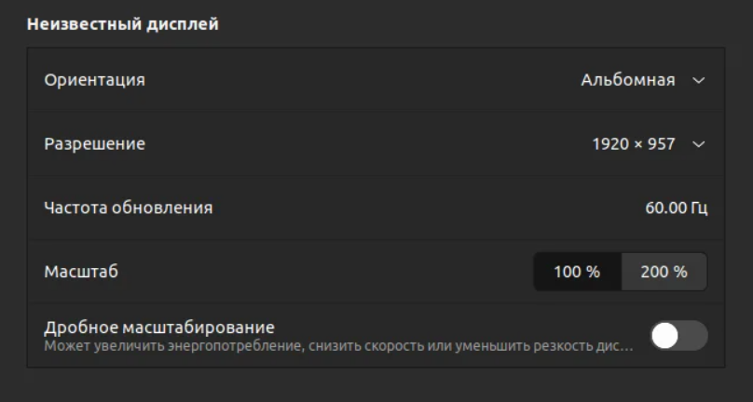

Сделать скин (При высоком разрешении отсутствует масштабирование)